|  |
| --- |
| **Séance 2 – TP : La réfraction** |



# [L’expérience](https://www.youtube.com/watch?v=mHByU12J4v0&ab_channel=Jean-MarieBOURVEN)

# A l’aide de la vidéo suivante, prend connaissance des différents éléments de vocabulaire importants, puis réalise l’expérience suivante.

# Protocole expérimental :

* Matériel : une source lumineuse et une alimentation ; un disque gradué ; un demi-cylindre.
* Mode opératoire :
  + 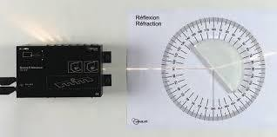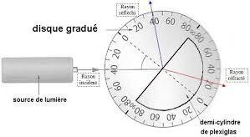Placer le demi-cylindre en plexiglas sur le disque gradué comme indiqué sur le schéma
  + Allumer la source lumineuse et la régler de manière à obtenir un pinceau lumineux le plus fin possible à travers le plexiglass.
  + Placer la source lumineuse de telle sorte que le rayon incident arrive sur le point d’incidence *I.*
  + Mesurer la valeur de de l’angle de réflexion *i*’ et de l’angle de réfraction *r* et reportez-les dans le tableau.
  + L’indice de réfraction de l’air ***n*1 =1**, celui du plexiglass ***n*2 = 1,4**. Compléter le tableau.

**Expérience** *: arrondir à 0,01 près.*

|  |  |  |  |  |  |  |  |  |  |  |
| --- | --- | --- | --- | --- | --- | --- | --- | --- | --- | --- |
| *i1 ( °)* | 0 | 10 | 20 | 30 | 40 | 50 | 60 | 70 | 80 | 88 |
| *i’(°)* |  |  |  |  |  |  |  |  |  |  |
| *i2 (°)* |  |  |  |  |  |  |  |  |  |  |
| sin *i1* |  |  |  |  |  |  |  |  |  |  |
| sin *i2* |  |  |  |  |  |  |  |  |  |  |
| *n*1 × sin *i1* |  |  |  |  |  |  |  |  |  |  |
| *n*2 × sin *i2* |  |  |  |  |  |  |  |  |  |  |

# Interprétation :

|  |
| --- |
| **Cours – Loi de Descartes**  Lorsqu’un rayon lumineux passe d’un milieu d’indice $n_{1}$ à un autre milieu d’indice $n_{2}$, il subit un phénomène appelé **réfraction.** Ce phénomène suit la loi suivante :  Bases de l&#39;optique géométrique - La réfraction |





**Exercice résolu : Utiliser la formule de la loi de la réfraction**

Un rayon lumineux passe de l’air dans l’eau. Il arrive avec un rayon incident i1 de 50°.

**Calculer** la valeur de l’angle i2 de réfraction.

*Données :* nair = 1 neau = 1,33

Solution :

$$n1×sin i_{1} = n_{2}×sin i_{2}$$

$$1×sin 50 = 1,33×sin i_{2}$$

$$\frac{1×sin 50}{1,33} = sin i_{2}$$

$$0,576 =sin i_{2}$$

$$\sin^{-1}(0,576) =i_{2}$$

$$35 ≅i_{2}$$

Le rayon lumineux ressortira donc de l’eau avec un angle $i_{2}$ environ égal à 35°



**Exercice d’entrainement : Utiliser la formule de la loi de la réfraction**

1. Un laser traverse la surface d’un liquide avec un angle incident i1 = 30°. Le liquide a un indice de réfraction i2 égal à 1,25. Calculer la valeur de l’angle de réfraction.
2. Un rayon lumineux passe de l’eau dans l’air. Il arrive avec un angle incident de 43°. On rappelle : nair = 1 neau = 1,33
3. Déterminer la valeur de l’angle de réflexion
4. Calculer l’angle de réfraction
5. Représenter la situation sur un schéma
6. Un rayon lumineux passe du verre dans l’air. Il arrive avec un angle incident de 48°. On rappelle : nverre = 1,6 nair = 1

Calculer son angle de réfraction.

|  |
| --- |
| **Cours – Angle limite**  Lorsqu’un rayon n’est pas réfracté (la calculatrice renvoie un « unreal »), c’est qu’on a atteint ou dépassé l’angle limite de réfraction. Le rayon est alors complètement réfléchi. C’est le phénomène de réflexion totale. On en trouve de nombreuse application, notamment dans les fibres optiques. |





**Problème de synthèse – Fibre optique**

Un rayon lumineux d’un faisceau laser pénètre dans une fibre optique. Son angle d’incidence i1 en O est égal à 30°.

1. Calculer l’angle i2 du rayon réfracté. On arrondira cet angle au degré près.
2. Calculer l’angle i3 d’incidence en I. On rappelle que la somme des angles dans un triangle fait 180°.
3. Pourquoi le rayon n’est-il pas réfracté en I ? Justifier par un calcul.
4. Comment appelle-t-on ce phénomène ?

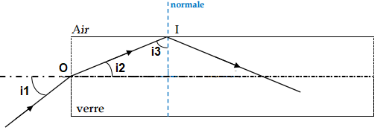

|  |
| --- |
| **Cours – Angle limite**  Lorsqu’un rayon n’est pas réfracté (la calculatrice renvoie un « unreal »), c’est qu’on a atteint ou dépassé **l’angle limite de réfraction**. Le rayon est alors complètement réfléchi. C’est le phénomène de **réflexion totale**. On en trouve de nombreuse application, notamment dans les fibres optiques. |





**Problème de synthèse – Fibre optique**

Un rayon lumineux d’un faisceau laser pénètre dans une fibre optique. Son angle d’incidence i1 en O est égal à 30°.

1. Calculer l’angle i2 du rayon réfracté
2. Calculer l’angle i3 d’incidence en I. On rappelle que la somme des angles dans un triangle fait 180°.
3. Pourquoi le rayon n’est-il pas réfracté en I ? Justifier par un calcul.
4. Comment appelle-t-on ce phénomène ?

